2022-2023学年第一学期思政教育工作部
人文素质线上课程选修方案

为拓宽学生视野，满足学生学习需求，我校2022-2023学年第一学期人文素质线上选修课定第6周开始，选课采用“超星教务管理”系统进行，具体内容如下：
一、选课对象：2020级及已经毕业人文素质选修课程学分未满学生。（2021级学生在第四学期开通人文素质线上选修课程）
二、选课时间：2022年9月26日9:00—9月28日23:59:00；
三、选课方式：“超星教务管理”系统选课
四、学习方式：线上学习
五、学习时间：第6周-第14周（9月29日—11月27日）
六、考试时间：第15周（11月28日—12月4日）
七、注意事项：
1.人文素质线上选修课每学期开课一次，并集中时间考试。
2.同一门课程，线下已修的线上不得重选，否则不计算学分；本次选课没有选到的学生可在下个学期再选修。
3.选课时间内，学生不允许退选和换选课程。
4.本学期开设的线上课程为3门：普通话、国乐之声、商务沟通与礼仪；授课教师需在开课之初发布课程学习及结业指南，并全程指导、监管学生线上学习。
5.授课教师及授课时间安排：
课程名称 | 任课  教师 | 授课时间 | 备注
国乐之声 | 易铮 | 9月29-11月27日
普通话 | 周啸
商务沟通与礼仪 | 周星岚

附件：人文选修课选课流程

思政教育工作部
2022年9月25日

附件：
人文选修课选课流程

（PC端）
登陆学校教务系统网站：http://hnlgzy.jw.chaoxing.com/admin
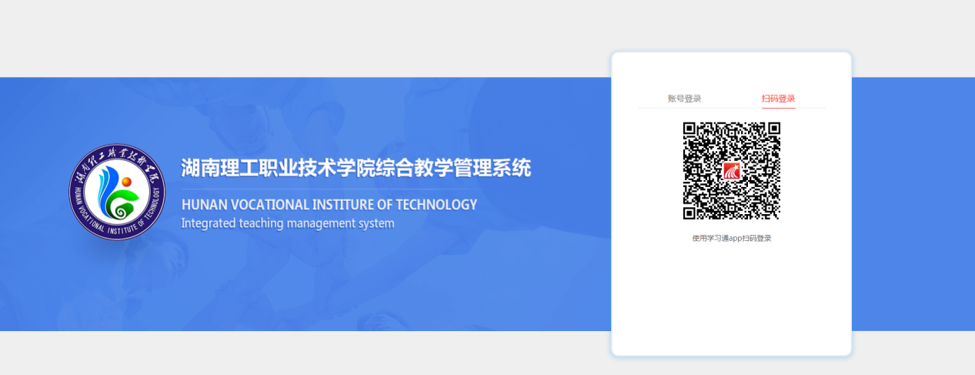
扫以上二维码登录，
登陆后进入学生端—选课 界面 即可进行选课操作。
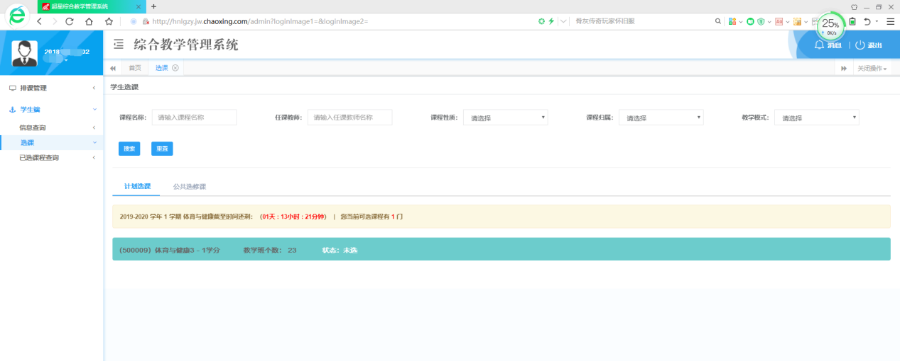

选课状态
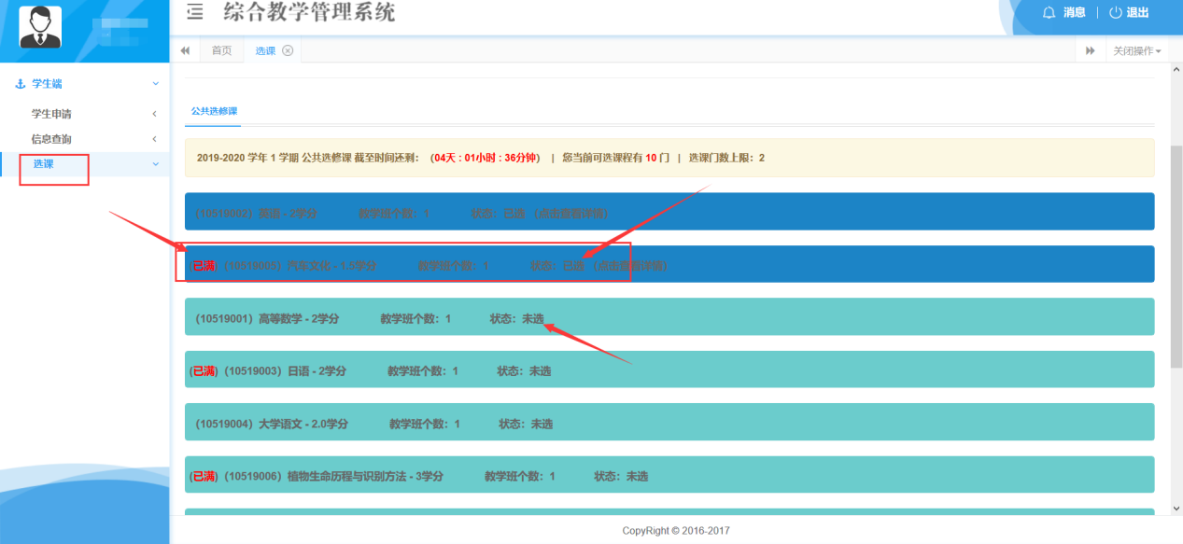
选课后，系统会标记课程的已选未选状态，人数达到上限后，也会做出选满提示。

退课
选课后，可以点击右侧【取消】按钮，进行退课操作。（仅限选课开放时间内可操作）
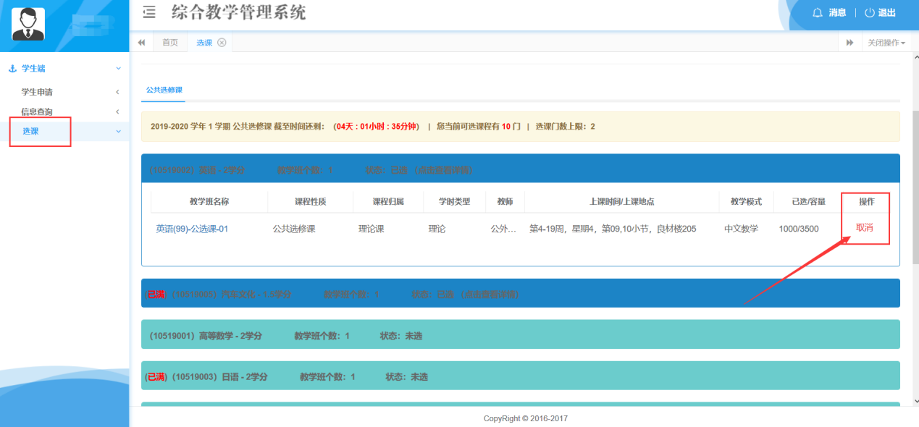

选课结束
选课确认无误后，学生可点击信息查询—我的课表 查看已选课程的上课详细信息。
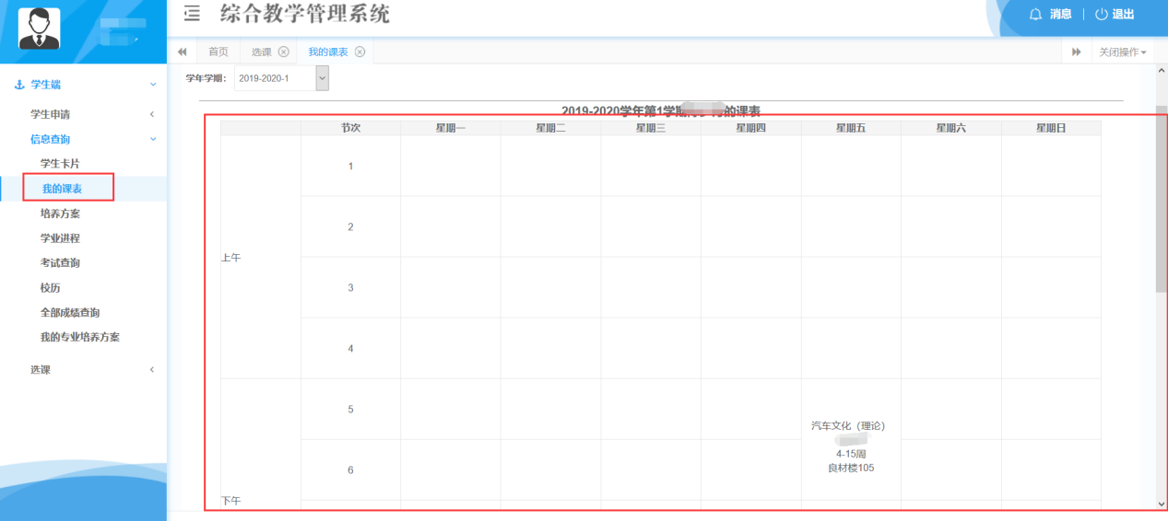

提示：在选课时间未截止时，学生可以点击退课，来更改自己的选课计划。选课时间截止，选课停止开放。

（手机端）

登录
打开学习通，并登陆。进入学校首页，邀请码为：hnlgzyjw 点击【我的选课】应用，进入选课进入后界面如下：
如要进行选课。即可点击“选课”进入选课页面。如图：

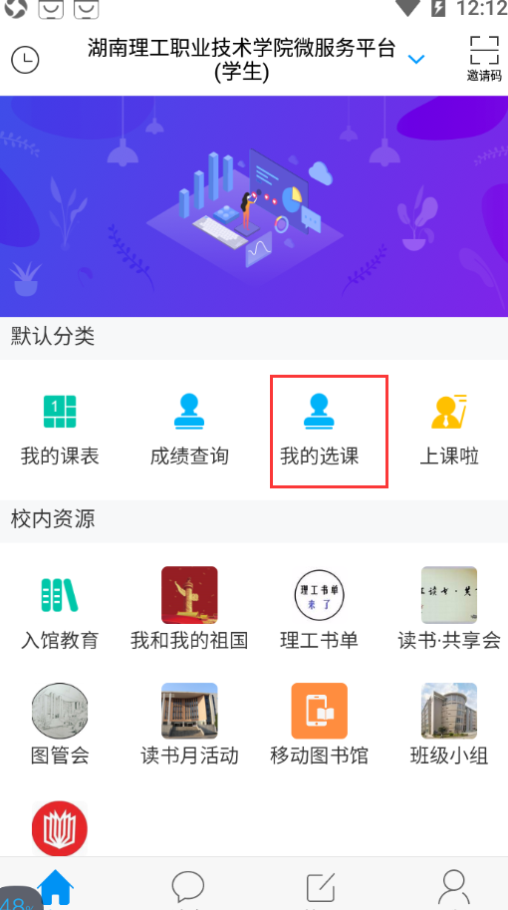

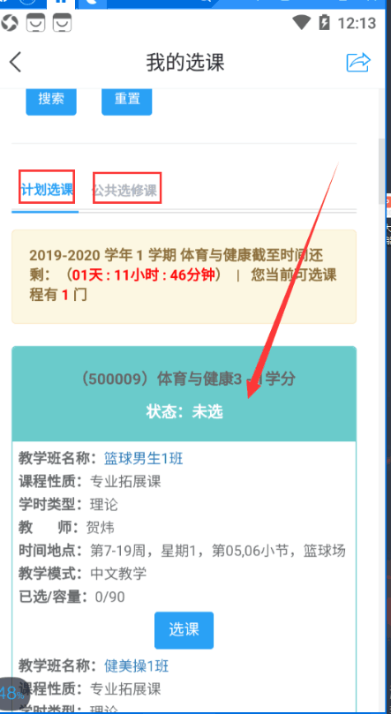

如选课遇到问题，请在企业微信中联系相关老师进行解决。

